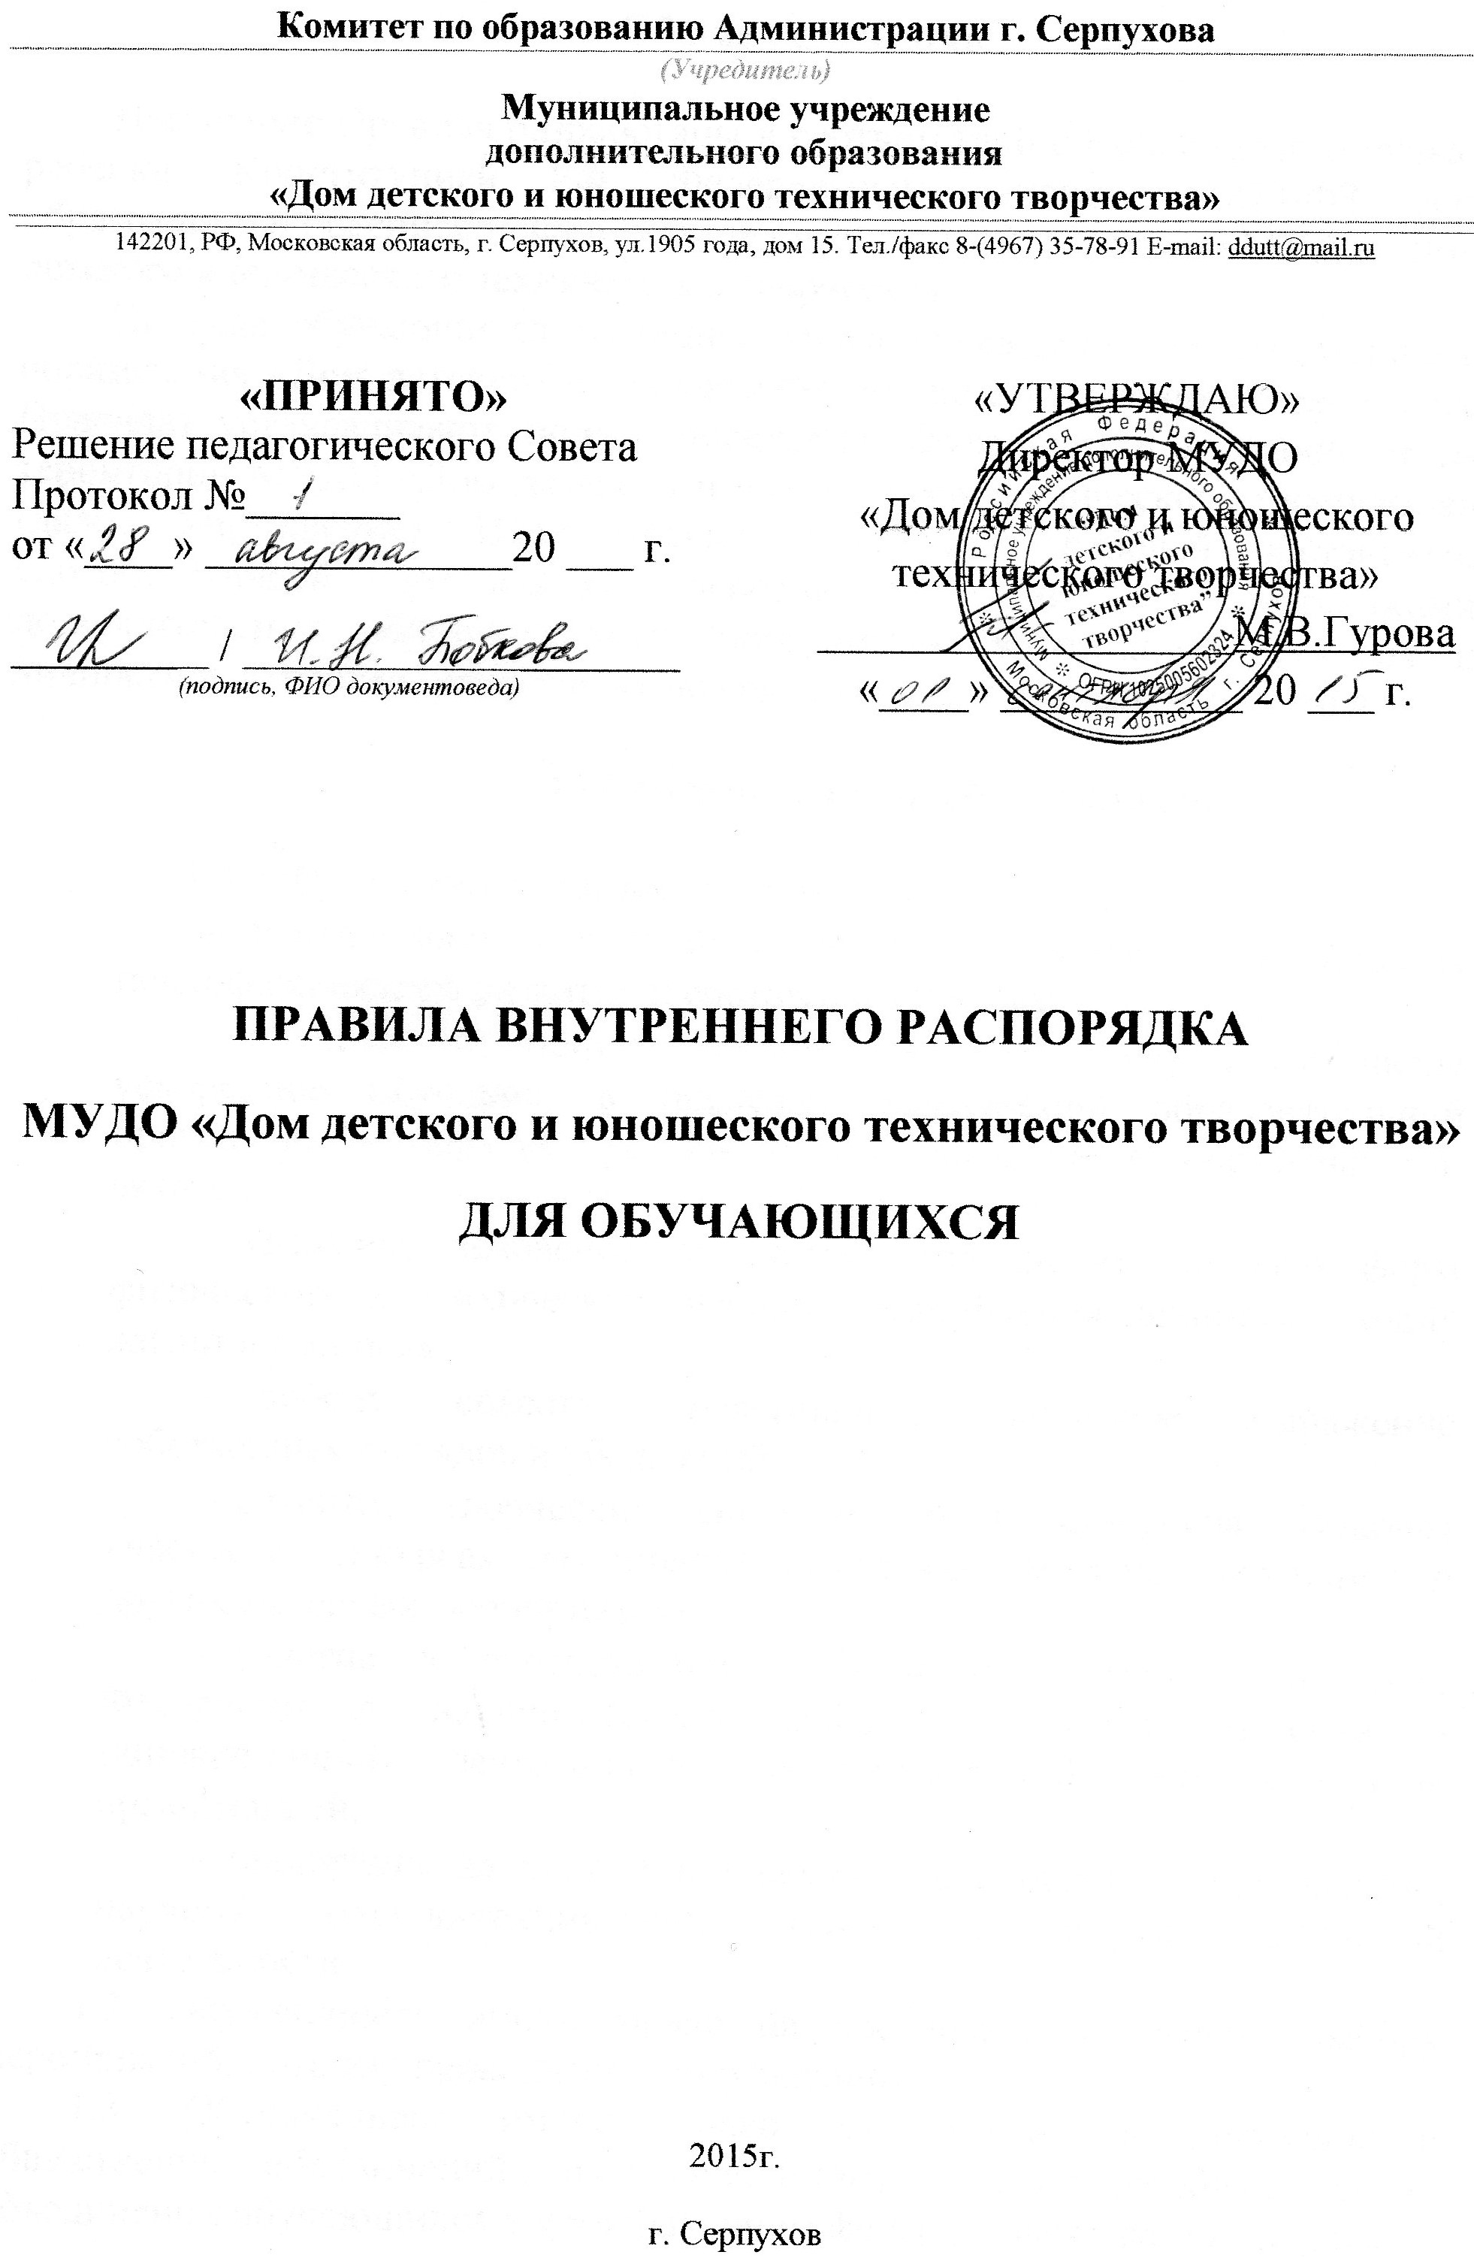Общие положения

Настоящие Правила разработаны в соответствии с Конвенцией о правах ребенка, Конституцией РФ, Федеральным законом №273-ФЗ «Об образовании в Российской Федерации» от 29.12.2012г., Уставом МУДО «Дом детского и юношеского технического творчества».
Правила обучающихся муниципального учреждения дополнительного образования «Дом детского и юношеского технического творчества» (далее Правила) устанавливают нормы поведения обучающихся в здании и на территории МУДО «Дом детского и юношеского технического творчества» (далее Учреждение). Цель Правил – создание рабочей обстановки, способствующей успешному освоению детьми и подростками дополнительных образовательных программам, воспитание уважения к личности и ее правам, развитие культуры поведения и навыков общения.

- Основные права обучающихся

1.1. Обучающимся предоставляются права на:
    - предоставление условий для обучения с учетом особенностей их психофизического развития и состояния здоровья;
    - обучение по индивидуальному учебному плану, в том числе ускоренное обучение, в пределах осваиваемой образовательной программы в порядке, установленном локальными нормативными актами;
    - уважение человеческого достоинства, защиту от всех форм физического и психического насилия, оскорбления личности, охрану жизни и здоровья;
    - свободу совести, информации, свободное выражение собственных взглядов и убеждений;
    - развитие творческих способностей и интересов, включая участие в конкурсах, олимпиадах, выставках, смотрах, спортивных и других массовых мероприятиях;
    - участие в соответствии с законодательством Российской Федерации в научно-исследовательской, научно-технической и инновационной деятельности, осуществляемой образовательной организацией;
    - поощрение за успехи в учебной, спортивной, общественной, научной, научно-технической, творческой и инновационной деятельности.
1.2. Обучающиеся имеют право на посещение по своему выбору мероприятий, которые проводятся в Учреждении.
1.3. Обучающиеся имеют право на участие в деятельности общественных объединений Учреждения, а также на создание общественных объединений обучающихся в установленном федеральным законом порядке.
1.4. Привлечение обучающихся без их согласия и согласия их родителей (лиц, их заменяющих) к труду, не предусмотренному образовательной программой, запрещается.
2. Правила поведения в Учреждении
2.1. Обучающийся приходит за 10 минут до начала занятия. При входе в Учреждения обучающиеся здороваются с персоналом и товарищами, раздеваются в отведенных местах, переодевают сменную обувь.
2.2. В раздевалке обучающиеся ведут себя тихо, раздеваются быстро, не задерживаясь, посещение раздевалки в течение учебного дня допускается только в присутствии дежурного.
2.3. Внешний вид – свободный.
2.4. Все обучающиеся обязаны быть в учебных помещениях не позднее, чем за пять минут до начала занятий.
2.5. Обучающимся запрещается приносить в Учреждение вещи, не имеющие отношения к учебным занятиям.
2.6. Запрещается приносить и использовать с любой целью в Учреждение и на его территорию оружие, взрывчатые, взрывоопасные или огнеопасные вещества, спиртные напитки, сигареты, наркотики, другие одурманивающие средства, а также токсичные вещества и яды.
2.7. За нарушение п. 2.6. Администрация Учреждения применяет к обучающимся следующие меры воздействия:
- уведомление родителей (лиц, их заменяющих);
- вызов родителей (лиц, их заменяющих) в Учреждение.
2.8. За неоднократное нарушение п. 2.6. Администрация Учреждения имеет право на прекращение дальнейшего оказания образовательной услуги обучающемуся.
2.9. Урочное время должно использоваться обучающимися только для учебных целей.
2.10. Во время занятий нельзя шуметь, отвлекаться самому и отвлекать товарищей от занятий посторонними разговорами, пользоваться сотовыми телефонами, играми и другими, не относящимися к занятию делами.
2.11. Если во время занятий обучающемуся необходимо выйти, то он должен встать и попросить разрешения педагога.
2.12. Занятие заканчивается тогда, когда об этом объявляет педагог после этого, обучающийся вправе покинуть кабинет.

- Обязанности обучающихся

3.1. Каждый обучающийся обязан:
- посещать все занятия в соответствии с расписанием;
- не опаздывать на занятия;
- выполнять все учебные задания;
- иметь необходимые для учебных занятий принадлежности, материалы;
- являться на занятия в чистой одежде, иметь опрятный вид;
- бережно относиться к имуществу Учреждения, цветам, методическим и дидактическим материалам;
- соблюдать правила техники безопасности и охраны труда во время нахождения на территории Учреждения, запрещается совершать действия, опасные для жизни и здоровья самого себя и окружающих на занятиях и мероприятиях Учреждения;
- соблюдать чистоту и порядок;
- своевременно предупреждать об отсутствии на занятиях;
- уважительно относиться к сотрудникам Учреждения и своим товарищам.
  - За нарушение правил внутреннего распорядка к обучающемуся могут быть применены следующие меры дисциплинарного воздействия:
- объявление замечания, выговора;
- отказ о предоставлении образовательных услуг.
  - Дисциплинарные меры могут применяться директором Учреждения и его заместителями.

